STELLAR SYNC
Sistema de Gestão de Tráfego Orbital
Computational Thinking with Python — Global Solution 2026
Engenharia de Software - Fiap · Turma 1ESPH

INTEGRANTES DO GRUPO

Nome completo | RM
Beatriz Soares Salve | RM568791
Estela Mariano da Silva | RM569513
Gabriela Correa Pinon Labrada | RM5698449

São Paulo,

2026

1. Descrição da Solução

O crescimento exponencial da indústria espacial trouxe um desafio crítico: a gestão do tráfego orbital. Atualmente, mais de 45.700 objetos rastreáveis orbitam a Terra, incluindo satélites ativos, inativos e detritos espaciais. Sem um sistema de coordenação, cada operadora decide isoladamente como reagir a riscos de colisão, resultando em mais de 1.000 alertas diários, manobras duplicadas e desperdício de combustível. Esse cenário ameaça a vida útil dos satélites, a segurança dos astronautas e a sustentabilidade do espaço, além de aumentar o risco do efeito de Kessler - um cenário em que a quantidade de lixo espacial na órbita baixa da Terra atinge um ponto crítico, gerando uma reação em cadeia de colisões.

O Stellar Sync surge como resposta a essa dor, propondo um sistema integrado de monitoramento e gestão de tráfego orbital. A solução cria uma base de dados simulada de satélites e detritos com parâmetros realistas, calcula suas trajetórias futuras por meio de propagação orbital e detecta automaticamente riscos de colisão. Quando um detrito é identificado, o sistema recomenda manobras coordenadas, indicando qual objeto deve desviar, em qual direção e com qual custo de combustível, evitando decisões isoladas. Além disso, o Stellar Sync oferece um painel físico de alertas, com LEDs, display LCD e buzzer para simular notificações em tempo real, e uma interface web interativa que combina visualização orbital, quiz e relatórios de risco.

O perfil da solução é o de uma plataforma aberta e voltada para a coordenação entre diferentes operadoras. O Stellar Sync tem como objetivo preencher essa lacuna, oferecendo um sistema capaz de reunir dados, detectar riscos e recomendar manobras coordenadas, com potencial para se tornar um padrão global de gestão de tráfego espacial.

A solução implementada em Python simula o comportamento desse sistema: permite cadastrar objetos orbitais com parâmetros realistas, calcula trajetórias e detecta automaticamente riscos de colisão entre pares de objetos, recomenda manobras coordenadas de desvio indicando qual objeto deve se mover, em qual direção e com qual custo estimado de combustível, e gera relatórios completos de risco com resumo da situação orbital.

O sistema contribui diretamente com o ODS 9 (Inovação e Infraestrutura) e ODS 13 (Ação Climática), protegendo satélites climáticos e reduzindo o risco do efeito Kessler — cascata irreversível de colisões que tornaria orbitas inteiras inutilizáveis.

2. Funcionalidades Implementadas

Opção 1 - Sobre o Sistema
Exibe uma descrição textual resumida do Stellar Sync com até 5 linhas, apresentando o problema abordado, a solução proposta e os objetivos principais do sistema.
Entradas esperadas:
Nenhuma entrada necessária. O usuário apenas seleciona a opção 1 no menu.
Saídas geradas:
Texto descritivo formatado com o contexto e objetivo do sistema.
Conceitos aplicados:
Estrutura de menu com match-case · Função sem parâmetros · print() formatado
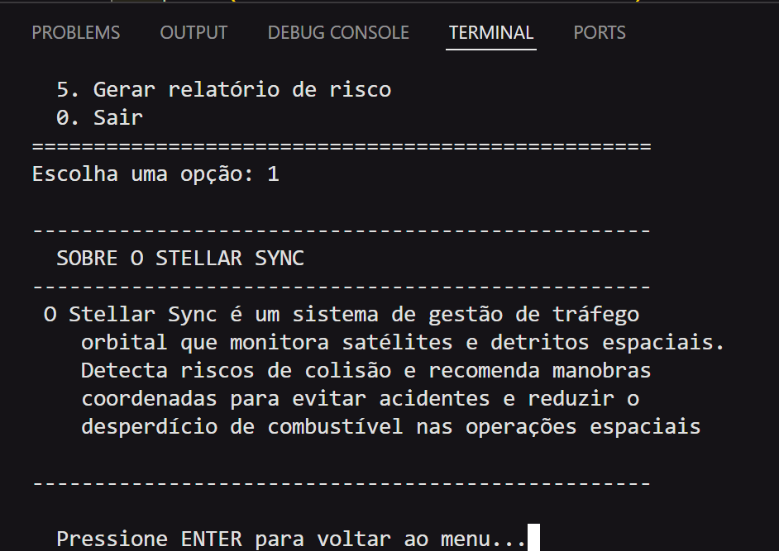

Opção 2 - Cadastrar Objeto Orbital
Permite ao usuário cadastrar satélites ativos, inativos ou detritos espaciais informando nome, tipo, altitude orbital e velocidade. Todos os dados são validados antes de serem salvos na lista de objetos.
Entradas esperadas:
Nome do objeto (texto) · Tipo: 1-Satélite Ativo, 2-Detrito, 3-Satélite Inativo · Altitude em km (160–2000) · Velocidade em km/s (6–10).
Saídas geradas:
Confirmação do cadastro com todos os dados formatados e ID gerado automaticamente.
Conceitos aplicados:
Listas (list) · Dicionários · match-case para tipo · while com validação · try-except · Função com parâmetro e retorno
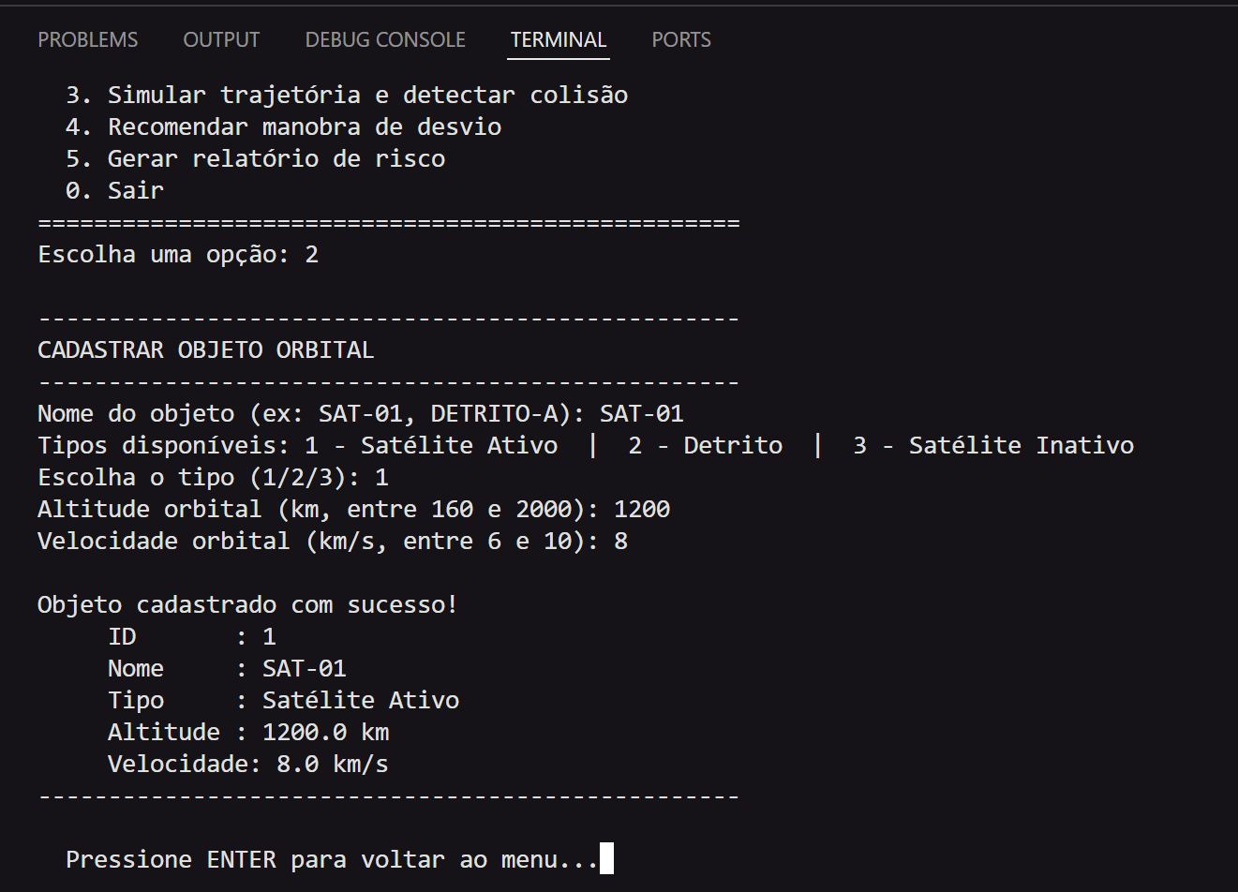

Opção 3 - Simular Trajetória e Detectar Colisão
Percorre todos os pares de objetos cadastrados, calcula a diferença de altitude entre cada par e classifica o nível de risco: Crítico (< 10 km), Médio (10–50 km) ou Baixo (> 50 km). Exibe os resultados de cada par e emite alerta se houver risco crítico.
Entradas esperadas:
Nenhuma entrada adicional. O sistema usa a lista de objetos já cadastrados via opção 2.
Saídas geradas:
Análise completa de todos os pares com distância calculada e nível de risco classificado. Aviso final se houver pares críticos.
Conceitos aplicados:
for aninhado · if-elif-else · Função classificar_risco() com parâmetro e retorno · abs() para distância

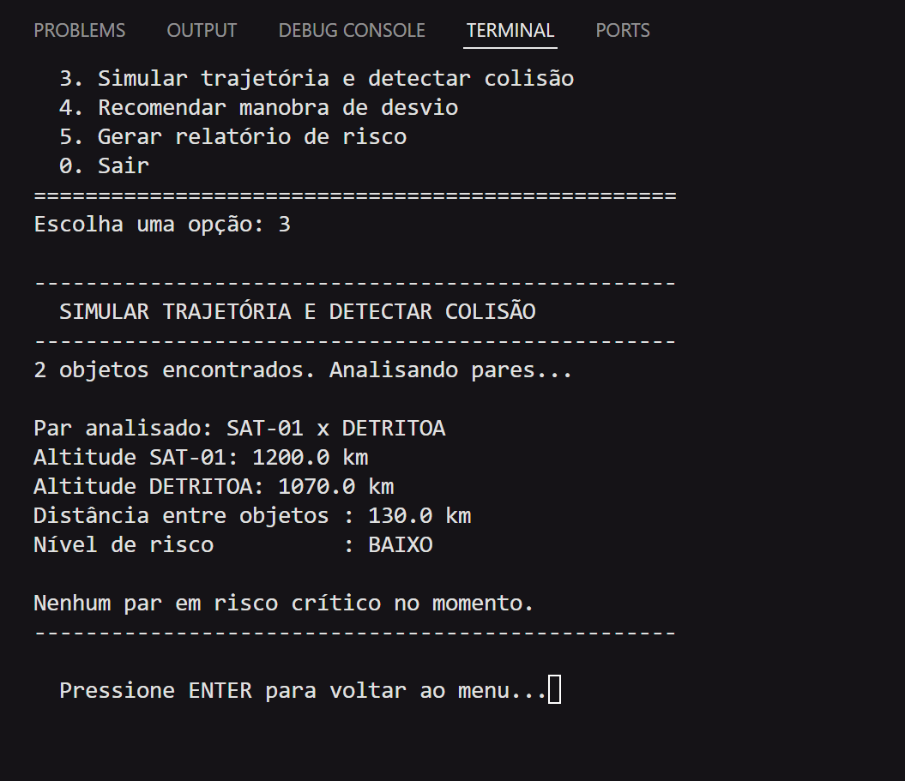

Opção 4 - Recomendar Manobra de Desvio
Identifica todos os pares em risco crítico e gera recomendações de manobra coordenada: define qual objeto deve desviar (priorizando satélite ativo sobre detrito), calcula a nova altitude segura (+20 km acima do objeto fixo) e estima o consumo de combustível.
Entradas esperadas:
Nenhuma entrada adicional. O sistema filtra automaticamente os pares críticos da lista.
Saídas geradas:
Para cada par crítico: objeto que deve desviar, objeto fixo, altitude atual, nova altitude recomendada, combustível estimado em kg e direção da manobra.
Conceitos aplicados:
match-case para lógica de prioridade por tipo · for aninhado · Função calcular_combustivel() com parâmetro e retorno · Tuplas para pares críticos

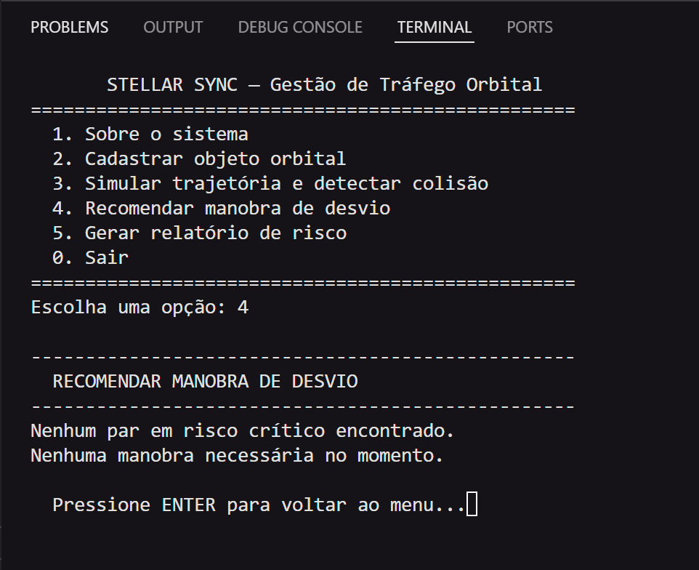

Opção 5 - Gerar Relatório de Risco
Gera um relatório completo com três seções: tabela de todos os objetos monitorados, análise de todos os pares com nível de risco, e resumo geral com contagem por nível e avaliação da situação orbital. Direciona o usuário para a opção 4 se houver riscos críticos.
Entradas esperadas:
Nenhuma entrada adicional. O relatório é gerado com base em todos os dados cadastrados.
Saídas geradas:
Tabela formatada de objetos · Lista de pares com risco · Contadores por nível · Situação geral com recomendação de ação.
Conceitos aplicados:
for aninhado · if-elif-else · Reuso da função classificar_risco() · Formatação com f-strings e alinhamento de colunas

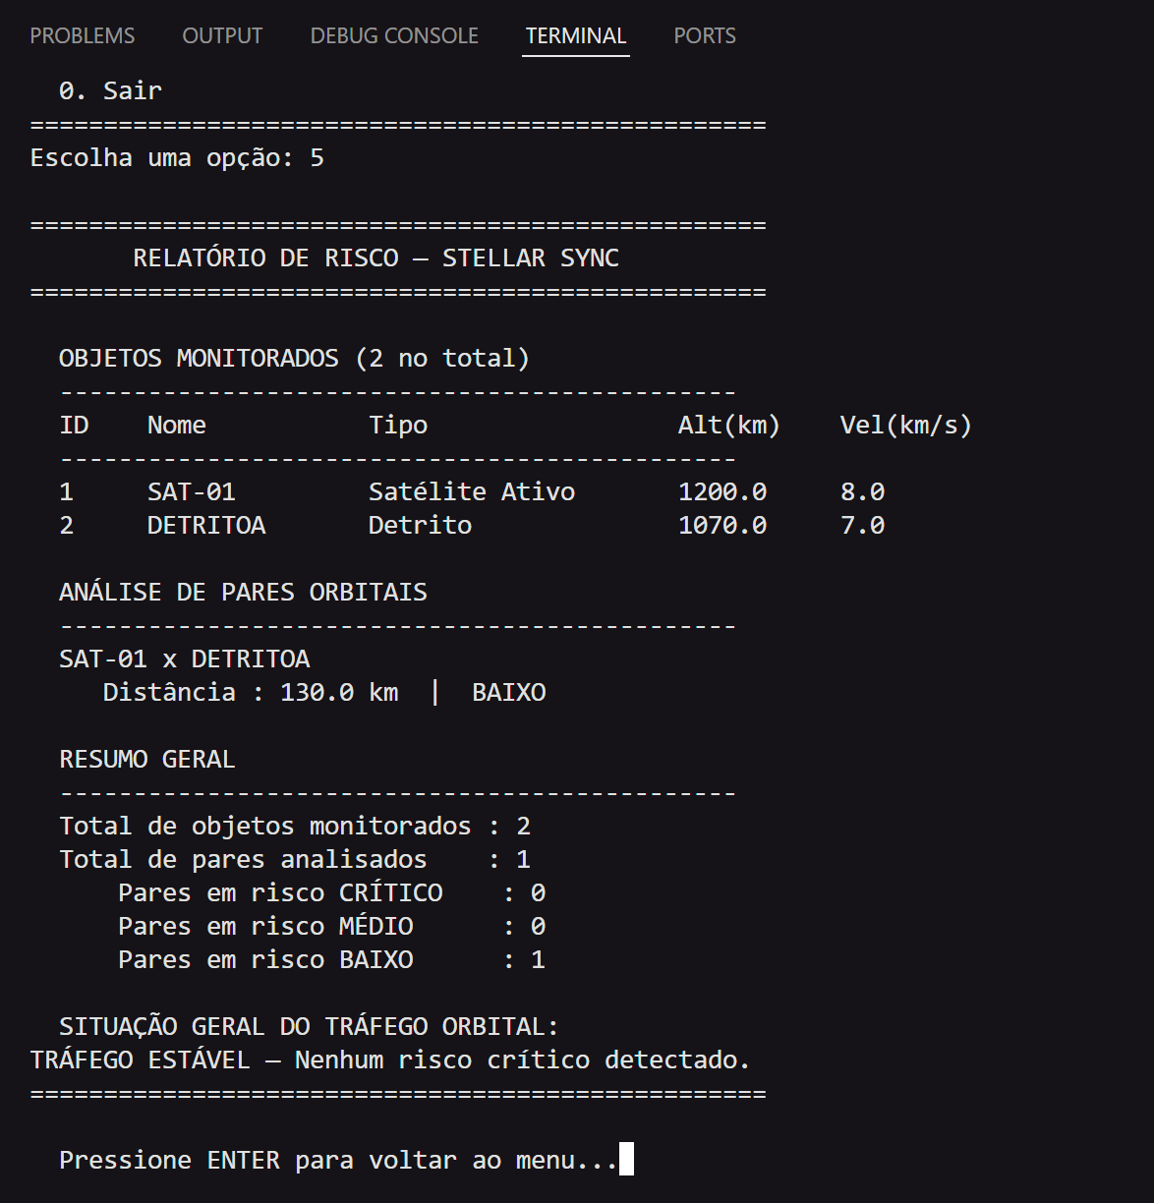

3. Execução do Sistema

A seguir estão os prints da execução completa do sistema Stellar Sync no terminal, demonstrando todas as funcionalidades implementadas.

Menu Principal
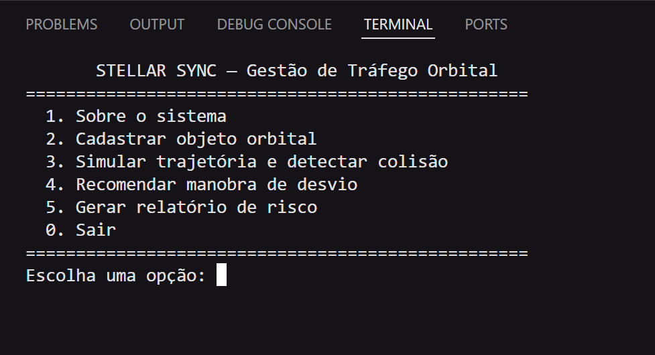

Opção 2 — Cadastro de múltiplos objetos

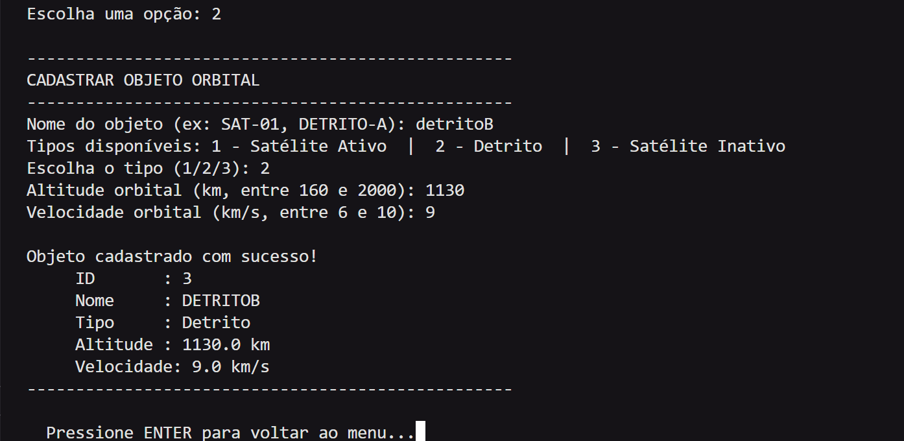

Opção 3 — Detecção de risco crítico

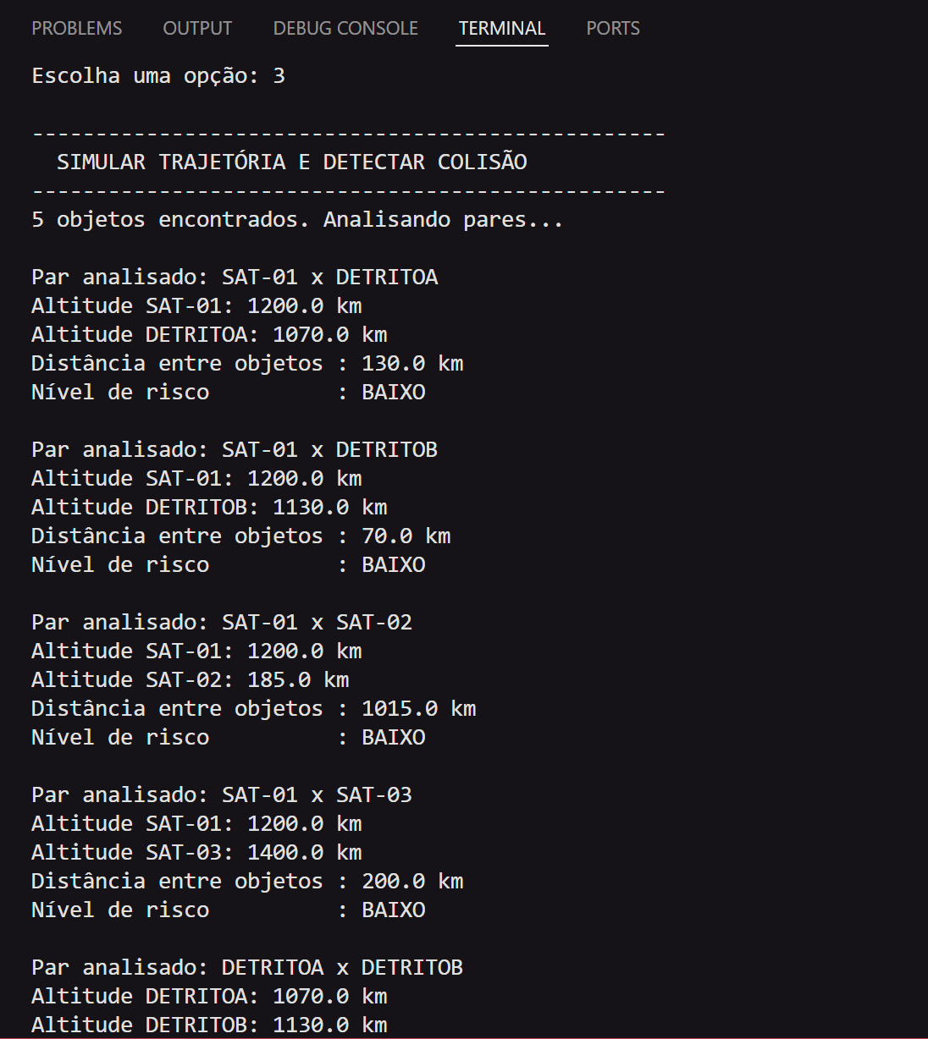
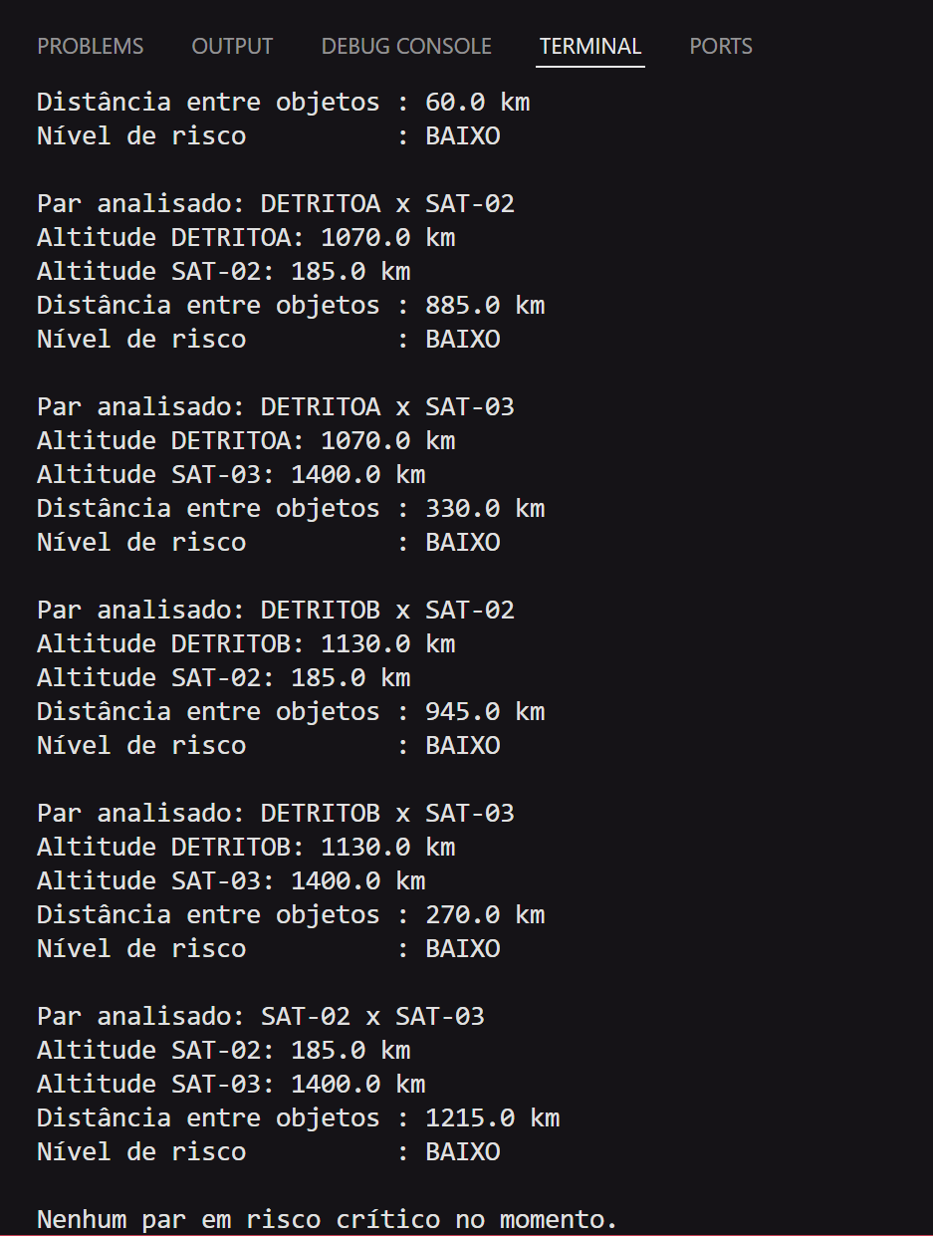

Opção 4 — Recomendação de manobra

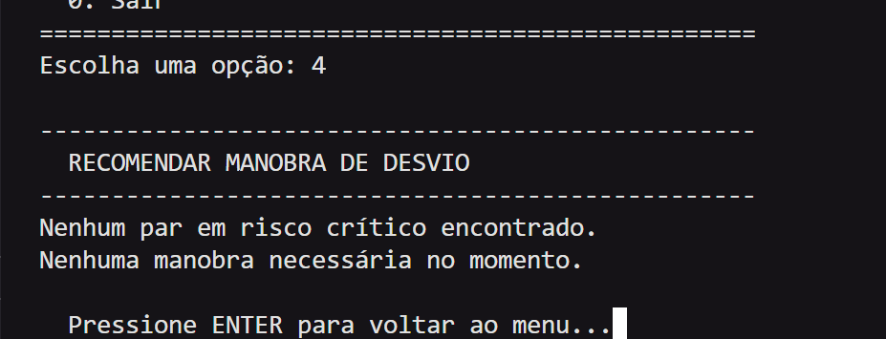

Opção 5 — Relatório de risco completo

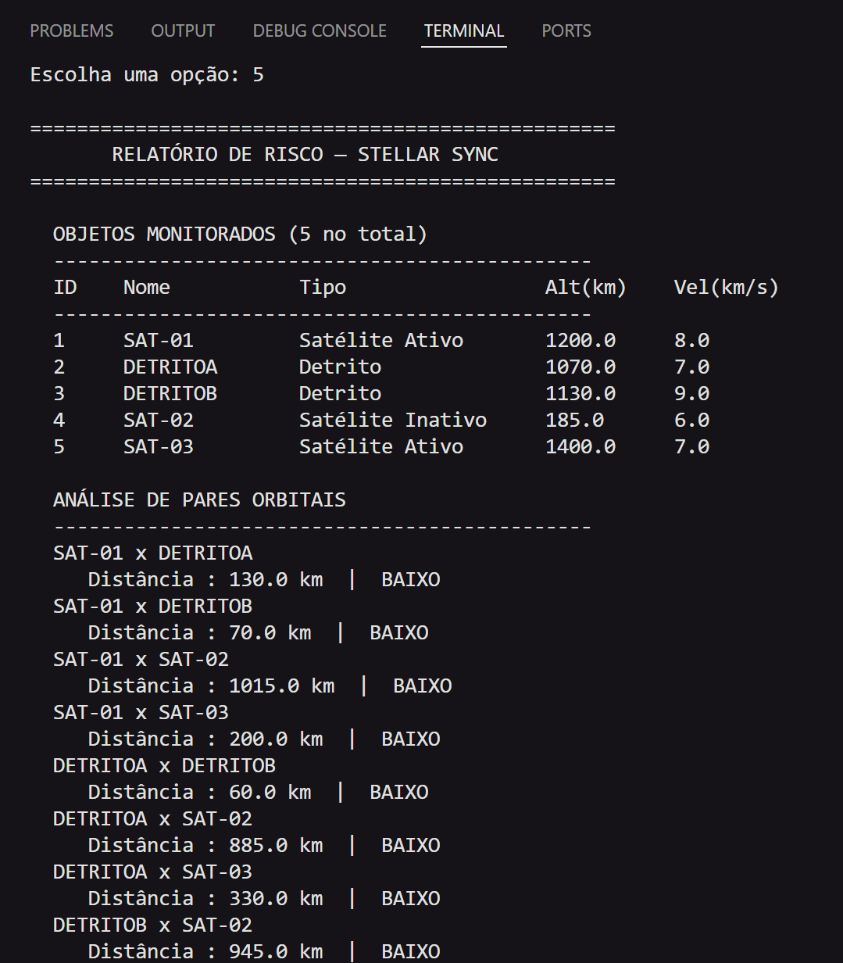
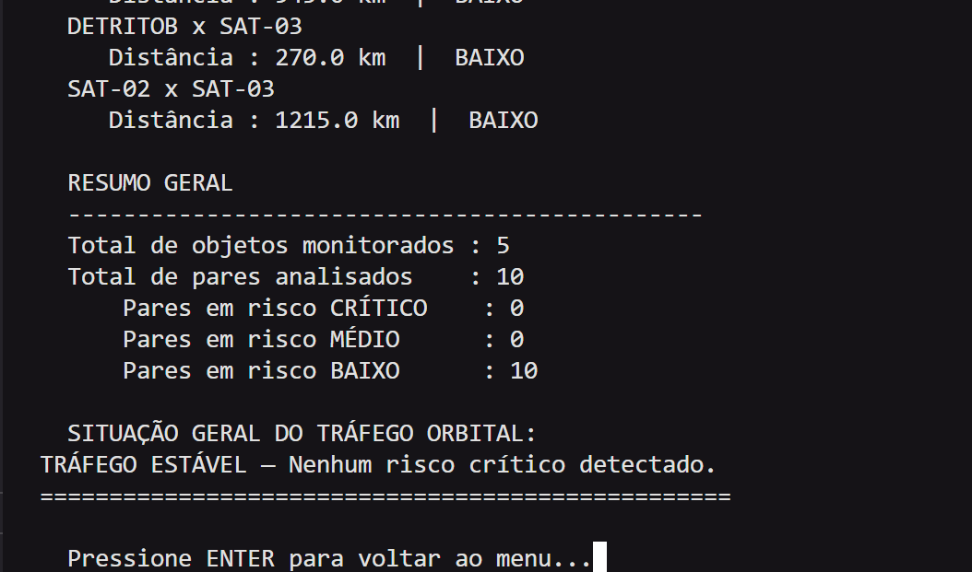

Opção 0 — Encerramento
